DONATION
GAVER

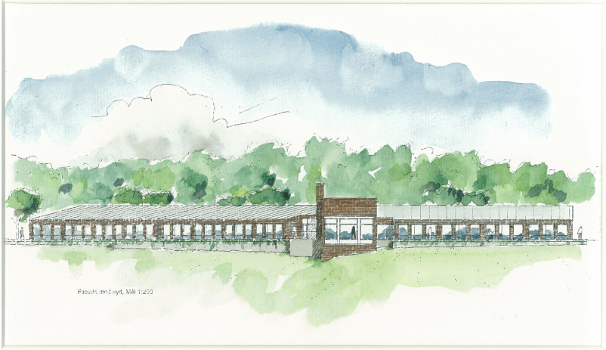

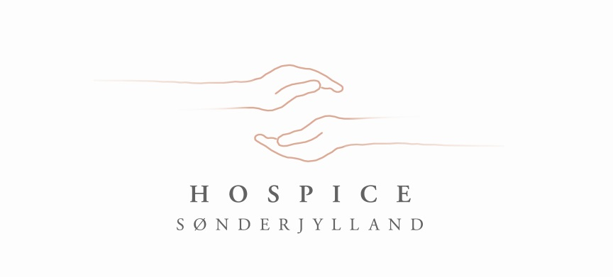

Gaver til HospiceSønderjylland

HospiceSønderjylland modtager med glæde gaver og penge, som vi kan bruge til at opfylde ønsker blandt patienter og pårørende og blandt husets medarbejdere.

”Sol-konto”
Til dette formål har vi oprettet en konto, som vi kalder ”Sol-kontoen”, da den er med til at sprede glæde i en for mange svær tid.

Sol-kontoen står i Sydbank, reg.nr. 7915, kt.nr. 1005109.

Formål
Sol-kontoen bruges til formål, der ligger ud over vores almindelige budget.

Disse formål er f.eks. støtte til det frivillige arbejde på HospiceSønderjylland, til uddannelse og udvikling og til at gøre noget ekstra i hverdagen for patienter, pårørende, frivillige og personale.

Gavegivers særlige ønsker
Har gavegiveren særlige ønsker til anvendelsen af en pengegave, vil disse naturligvis blive respekteret.
Hvis pårørende i stedet for blomster til begravelse/bisættelse ønsker at betænke HospiceSønderjylland, kan Sol-kontoen også anvendes til dette formål.

Regnskab
Der føres særskilt regnskab for kontoen, og regnskabet godkendes af bestyrelsen for HospiceSønderjylland.
Hospicechefen kan disponere op til kr. 30.000,00. Ved beløb herudover træffer bestyrelsen beslutning.

Fradragsberettiget gavebeløb
HospiceSønderjylland er godkendt efter Ligningslovens §8a. Gavegiver kan fradrage det samlede ydede gavebeløb fordelt på én eller flere foreninger/institutioner, der ikke overstiger kr. 16.600,00 (2020). Samlevende ægtefæller kan hver fradrage deres gaver.

Beløbet skal skatteangives af HospiceSønderjylland, hvorfor gavegiveren skal oplyse navn og cpr.nr. for private og CVR-nr. for foreninger og virksomheder.

Testamenteret arv
Hvis man ønsker at indføje HospiceSønderjylland i sit testamente, er hospice bevilget permanent boafgiftsfritagelse ved modtagelse af testamenteret arv. Det betyder, at hospice kan modtage arven, uden at der skal betales arveafgift.
- - - - - -

På forhånd tak for donationen, som vil blive anvendt til mest mulig gavn for patienter, pårørende og andre, som kommer i huset.

HospiceSønderjylland
Juni 2013

